ДОГОВОР № __
о сотрудничестве в рамках действия дисконтной системы членов РОСПРОФЖЕЛ на территории Октябрьской железной дороги

г. Санкт-Петербург «___» __________ 2017 года

__________, далее именуемое «Общество», в лице ______________, действующего на основании ______________________________________ с одной стороны, и Дорожная территориальная организация Российского профсоюза железнодорожников и транспортных строителей (РОСПРОФЖЕЛ) на Октябрьской железной дороге, именуемое в дальнейшем «Профсоюз», в лице Председателя Голубева Александра Валерьевича, действующего на основании Устава, с другой стороны, вместе именуемые «Сторонами» договорились о нижеследующем:

1. Предмет договора

Общество в соответствие с настоящим договором обязуется предоставлять членам Дорожной территориальной организации Российского профсоюза железнодорожников и транспортных строителей (РОСПРОФЖЕЛ) скидки на все виды товаров и услуг в размере 10 (десяти) % по предъявлению именной дисконтной карты члена Профсоюза.

- Права и обязанности Общества

2.1.Общество имеет право изменять ассортимент товаров и услуг.
2.2.Общество имеет право формировать систему скидок, и направлять свои предложения для рассмотрения в Профсоюз.
2.3.Общество в целях охраны интересов членов Профсоюза предоставляет скидки только при предъявлении именной дисконтной карты (Приложение №1 к договору).

3. Права и обязанности Профсоюза

3.1.Формировать информационную и рекламную базу о предприятии, его товарах и услугах для членов Профсоюза.
3.2.Требовать от предприятия исполнения обязательств в соответствие с данным договором.
3.3.Изменять действующие и заключать новые договоры в случае изменений условий сотрудничества.

4. Порядок учета и контроля предоставления скидки

4.1.Общество осуществляет учет за количеством клиентов, воспользовавшихся дисконтной картой при оплате товара или услуги.
4.2.Общество осуществляет учет денежных средств, на которые была предоставлена скидка по дисконтным картам членам Профсоюза.
5. Ответственность сторон

5.1. Стороны несут ответственность за исполнение своих обязательств по настоящему договору в соответствии с законодательством Российской Федерации.

6. Порядок изменения и прекращения действия договора

6.1.Настоящий договор может быть изменён сторонами не иначе как в порядке, установленным настоящим договором.
6.2.Одна сторона уведомляет другую сторону о внесении изменений в настоящий Договор не менее чем за один месяц до даты фактического внесения изменений.
6.3.Изменение настоящего договора осуществляется по соглашению сторон, оформленному в письменной форме, которое является неотъемлемой частью данного договора.
6.4.Настоящий договор прекращается (расторгается) в случае:
6.4.1.заключения между сторонами другого договора в связи с изменением условий договора;
6.4.2.прекращения деятельности одной из сторон.

7. Срок действия договора

7.1.Настоящий Договор заключен до 31 декабря 2017 года.
7.2.Настоящий договор вступает в силу с момента подписания.
7.3.Настоящий договор может быть пролонгирован еще на 1 (один) год, если ни одна из сторон не заявила о его расторжении.

Приложения – Приложение №1- Внешний вид Карты

8. Подписи и реквизиты сторон

Профсоюз: Общество:

Полное наименование: Дорожная территориальная организация Российского профсоюза железнодорожников и транспортных строителей (Роспрофжел) на Октябрьской железной дороге
Юр. адрес: 191011, Санкт-Петербург г, Островского пл, дом № 2
Почт. адрес: 191011, Санкт-Петербург г, Островского пл, дом № 2
Тел.: 4576002

ИНН 7808042533,
КПП 784001001
Расчетный счет № 40703810237000000293
БИК 044030704,
Кор. счет 30101810200000000704
ФИЛИАЛ ОПЕРУ ПАО БАНК ВТБ В САНКТ-ПЕТЕРБУРГЕ Г САНКТ- ПЕТЕРБУРГ

Профсоюз:  Дорпрофжел на ОЖД  Председатель  _________________ Голубев А.В.  М.П. | Общество: ООО «_______________» Генеральный директор _________________ /_____________/ М.П. Партнер: ___________________ М.П.

Приложение № 1

к Договору №________ от "____"_________ 2014 г.

Внешний вид Карты

Визуализация Карты, подлежащей обслуживанию в магазинах Общества:

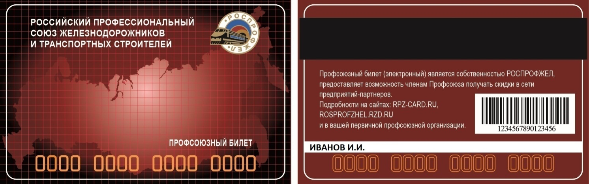

Профсоюз:  Дорпрофжел на ОЖД  Председатель  _________________ Голубев А.В.  М.П. | Общество: ООО «_______________» Генеральный директор _________________ /_____________/ М.П. Партнер: ___________________ М.П.

